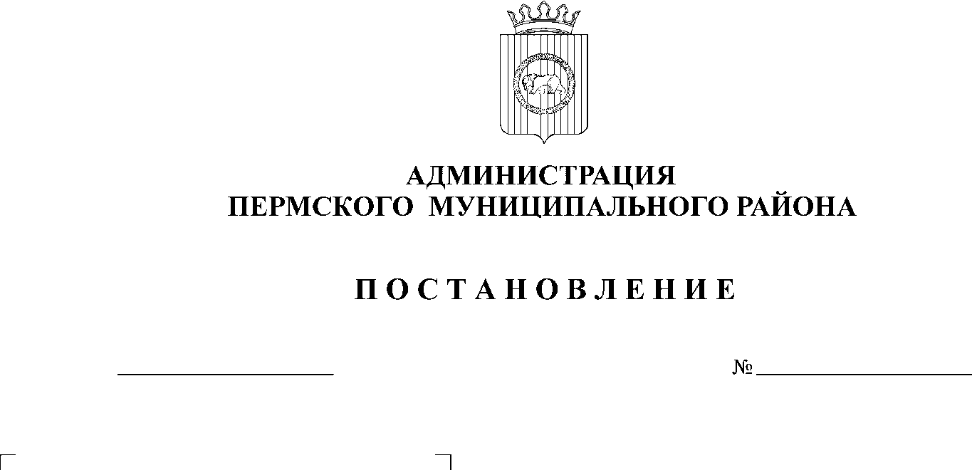
О внесении изменений в
муниципальную программу
«Экономическое развитие
Пермского муниципального
района на 2016-2020 годы»,
утвержденную постановлением
администрации Пермского
муниципального района
от 28.10.2015 № 1369
10.02.2016
47
На основании ст.51-6 Устава муниципального образования «Пермский муниципальный район»,
администрация Пермского муниципального района ПОСТАНОВЛЯЕТ:
1. Внести изменения в муниципальную программу «Экономическое развитие Пермского муниципального района на 2016-2020 годы», утвержденную постановлением администрации Пермского муниципального района от 28.10.2015 № 1369 (далее по тексту – Программа) согласно приложению.
2. Настоящее постановление вступает в силу со дня его опубликования.
3. Опубликовать настоящее постановление в информационном бюллетене муниципального образования «Пермский муниципальный район» и разместить его на официальном сайте Пермского муниципального района www.permraion.ru.
4. Контроль исполнения настоящего постановления возложить на заместителя главы администрации Пермского муниципального района по экономическому развитию Т.Н. Гладких.

Глава администрации
муниципального района В.Ю.Цветов

Приложение
к постановлению администрации Пермского муниципального района от №

Изменения в муниципальную программу «Экономическое развитие
Пермского муниципального района на 2016-2020 годы»

- Пункт 2 Подпрограммы «Развитие туризма в Пермском муниципальном районе на 2016-2020 годы» раздела 5 Программы дополнить подпунктом следующего содержания:
«2.6. Участие в проекте мобильного приложения в сфере образовательного туризма «Открой край».
- Позицию 2.1. Подпрограммы «Развитие туризма в Пермском муниципальном районе на 2016-2020 годы» приложения 3 к Программе:

2.1. Участие в выставках, конференциях, семинарах, форумах, проведение научно-практических конференций по вопросам развития въездного и внутреннего туризма | ФЭУ Пермского муниципального района | 750 | 0412 | 07 2 01 1Э050 | 200 | 100,0 | 100,0 | 100,0 | 100,0 | 100,0
изложить в новой редакции:
2.1. Участие в выставках, конференциях, семинарах, форумах, проведение научно-практических конференций по вопросам развития въездного и внутреннего туризма | ФЭУ Пермского муниципального района | 750 | 0412 | 07 2 01 1Э050 | 200 | 130,0 | 100,0 | 100,0 | 100,0 | 100,0
2.1. Позицию 2.2. Подпрограммы «Развитие туризма в Пермском муниципальном районе на 2016-2020 годы» приложения 3 к Программе:
2.2. Подготовка и издание рекламно-информационных материалов о туристском потенциале района | ФЭУ Пермского муниципального района | 750 | 0412 | 07 2 01 1Э050 | 200 | 60,0 | 60,0 | 60,0 | 60,0 | 60,0
изложить в новой редакции:
2.2. Подготовка и издание рекламно-информационных материалов о туристском потенциале района | ФЭУ Пермского муниципального района | 750 | 0412 | 07 2 01 1Э050 | 200 | 55,0 | 60,0 | 60,0 | 60,0 | 60,0
2.2. Позицию 2.3. Подпрограммы «Развитие туризма в Пермском муниципальном районе на 2016-2020 годы» приложения 3 к Программе:

2.3. Сопровождение сайта туристических ресурсов Пермского муниципального района, размещение информации о туристском потенциале района в сети Интернет | ФЭУ Пермского муниципального района | 750 | 0412 | 07 2 01 1Э050 | 200 | 100,0 | 100,0 | 100,0 | 100,0 | 100,0
изложить в новой редакции:
2.3. Сопровождение сайта туристических ресурсов Пермского муниципального района, размещение информации о туристском потенциале района в сети Интернет | ФЭУ Пермского муниципального района | 750 | 0412 | 07 2 01 1Э050 | 200 | 25,0 | 100,0 | 100,0 | 100,0 | 100,0
- Приложение 3 подраздела «Развитие туризма в Пермском муниципальном районе на 2016-2020 годы» дополнить новой позицией 2.6.:

2.6. Участие в проекте мобильного приложения в сфере образовательного туризма «Открой край» | ФЭУ Пермского муниципального района | 750 | 0412 | 07 2 01 1Э050 | 200 | 50,0 | 0,0 | 0,0 | 0,0 | 0,0
4. В третьем абзаце подпункта 1.2.5. пункта 1.2. части 1 раздела 5 приложения 10 Программы слова «а также подпунктом 1.2.1 в части участия в туристских выставках, ярмарках» исключить.
5. Пункт 1.2. части 1 раздела 5 приложения 10 Программы дополнить подпунктом:
«1.2.6. Участие в проекте мобильного приложения в сфере образовательного туризма «Открой край».
Финансово-экономическое управление производит расходы за счет средств местного бюджета по участию Пермского муниципального района в проекте мобильного приложения в сфере образовательного туризма «Открой край», что позволит привлечь дополнительный современный ресурс для развития въездного туризма и инфраструктуры территории в целом».

